**Pracovní list – desetinná čísla porovnávání, zaokrouhlování**

**Zapište desetinná čísla:**

1. nula celá sedm setin
2. pět celých dvě desetiny
3. nula celá dvacet čtyři tisícin
4. třicet celých dvacet jedna setin
5. nula celá dva tisíce sto padesát šest desetitisícin
6. osm celých dvě tisíciny
7. nula celá sto padesát šest desetitisícin
8. sedm celých jedenáct setin
9. nula celá tisíc tři sta sedm stotisícin

**Zaokrouhlete na celky:**

a) 45,236 $≐$

b) 0,856 $≐$

c) 78,326 $≐$

d) 1,9632 $≐$

e) 152,3 $≐$

**Zaokrouhlete na desetiny:**

a) 17,296 $≐$

b) 0,523 $≐$

c) 73,966 $≐$

d) 3,9742 $≐$

e) 28,378 $≐$

**Na číselné ose vyznač:**

a) čísla 0,4 a 1,2

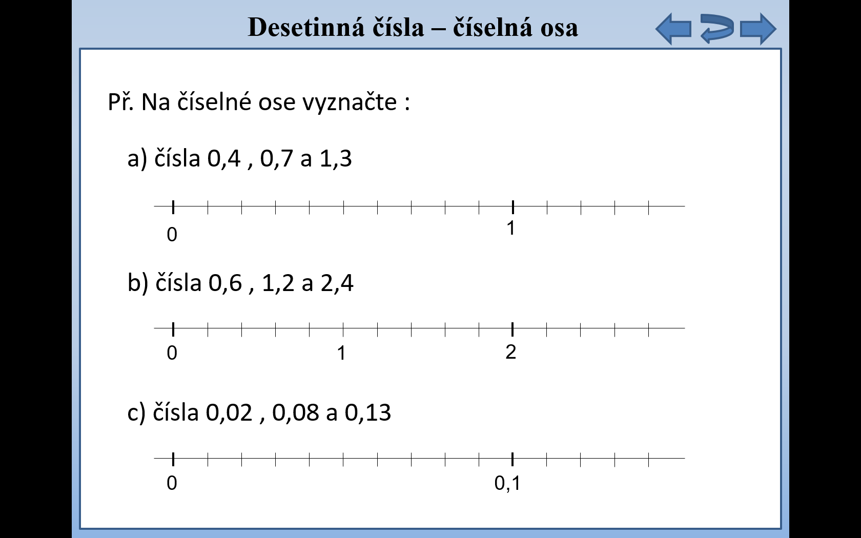

b) čísla 0,07 a 0,11



0,1

**Urči čísla vyznačena na číselné ose:**



0,01

**Porovnejte:**

a) 0,2 0,002

b) 1.01 0,99

c) 0,123 0,132

d) 0,01 0,101

e) 0,20 0,2

f) 10,2 10,12

**Zaokrouhlete na desetiny:**

a) 1,1523 $≐$

b) 0,0964 $≐$

**Zaokrouhlete na setiny:**

a) 0,0423 $≐$

b) 2,0263 $≐$

**Zakroužkujte všechna taková čísla x, pro která** **platí:** 0,01 $≤x<0,1$

0,02 0,15 0,01 0,2 0,1 0,015 0,045 0,001

**Zakroužkujte největší číslo:**

0,14 0,2 0,21 0,09

**Zapište zlomkem desetinné číslo:**

0,11 =

0,3 =

0,457 =